

崇明区 2017 学年第二学期教学质量调研测试卷 理化试卷（化学部分）

相对原子质量：C－12 H－1 O－16 Cu－64 Fe－56 Cl－35.5 Na－23

六、单项选择题（共 20 分）

**27**．“含氟牙膏”中的“氟”指的是

A．分子 B．原子 C．单质 D．元素

**28**．Cl2O5 中“Cl”的化合价是

A． − 2

**29**．属于纯净物的是

B． + 2

C． +5

D． − 5

A．蒸馏水 B．食盐水 C．天然气 D．双氧水

**30**．能作钾肥的是

A．CO(NH2)2 B．Ca(H2PO4)2 C．K2CO3 D．NH4HCO3

**31**．名称与化学符号不．一．致．的是

A．胆矾：CuSO4·5H2O B．铵根：NH4

C．汞元素：Hg D．2 个氢分子：2H

**32**．化学反应 2Mg + CO2 ⎯点⎯燃⎯→ 2MgO + C 属于

A．化合反应 B．分解反应 C．置换反应 D．复分解反应

**33**．属于有机物的是

A．碳酸 B．二氧化碳 C．葡萄糖 D．金刚石

**34**．属于化学性质的是

A．熔沸点 B．导电性 C．还原性 D．溶解性

**35**．加入足量水搅拌，能形成溶液的是

A．牛奶 B．麻油 C．泥沙 D．蔗糖

**36**．物质用途错．误．的是

A．稀硫酸除去铁锈 B．明矾能杀死水中细菌

C．金刚石切割玻璃 D．熟石灰改良酸性土壤

**37**．关于氧气的说法不．正．确．的是

A．可以支持燃烧 B．空气中质量分数约 21%

C．氧元素以游离态存在 D．与臭氧(O3)互为同素异形体

**38**．有关分子与原子的说法不．正．确．的是

A．分子不同性质不同 B．原子是化学变化中的最小微粒

C．分子在不断地运动 D．水蒸发时分子间的间距不变

**39**．一些食物的 pH 近似值如下，其中酸性最强的是

|  |  |  |  |  |
| --- | --- | --- | --- | --- |
| 食物 | 葡萄汁 | 苹果汁 | 西瓜汁 | 鸡蛋淸 |
| pH | 3.5～4.5 | 2.9～3.3 | 6.0～7.0 | 7.6～8.0 |

A．葡萄汁 B．苹果汁 C．西瓜汁 D．鸡蛋清

**40**．实验基本操作中正确的是

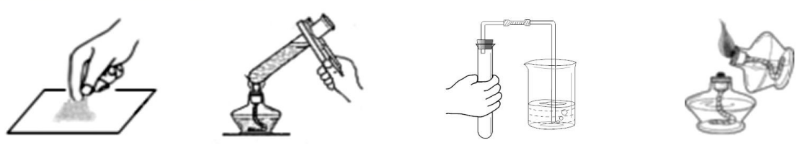

A． B． C． D．

**41**．实验现象的描述，正确的是 A．硫在空气中燃烧，产生明亮蓝紫色火焰 B．打开浓盐酸的试剂瓶，瓶口会出现白烟 C．氢气在空气中燃烧，会发出淡蓝色火焰 D．电解水时，得到的氢气和氧气的体积比为 2 :1

**42**．下图表示两种气体发生化学反应的微观示意图，其中相同的球代表同种原子。其中说法 正确的是

+ +



A．图中共有 4 种分子 B．反应前后分子的数目不变

C．该图可表示 H2 与 O2 的反应 D．反应前后元素的种类改变

**43**．说法正确的是 A．物质的量表示含有一定数目粒子集合的物理量 B．与盐酸反应放出气体的物质一定是碳酸盐 C．伴随发光发热现象的变化一定是化学变化 D．盐的组成中一定含有金属元素

**44**．依据实验目的所设计的实验过程，不．合．理．的是

|  |  |  |
| --- | --- | --- |
| 选项 | 实验目的 | 实验操作 |
| A | 鉴别碳粉和氧化铜粉末 | 取样，加入适量稀硫酸 |
| B | 鉴别氧气和二氧化碳 | 用燃着的木条 |
| C | 除去生石灰中的碳酸钙 | 高温煅烧 |
| D | 检验稀盐酸和氢氧化钠溶液是否完全反应 | 反应后溶液中加入 AgNO3 溶液 |

**45**．常温下，往盛放适量 M 物质的烧杯中逐渐加入 N 物质并充分搅拌。左下图横坐标 *x* 表示 N

物质的质量，纵坐标 *y* 表示烧杯中的某物理量(见下表)。下列实验与图像对应关系合理的是

|  |  |  |  |
| --- | --- | --- | --- |
|  | M | N | *y* |
| A | 水 | 氧化钙 | 溶液的温度 |
| B | 水 | 氢氧化钠 | 溶液的 pH |
| C | 饱和氯化钠溶液 | 氯化钠 | 溶液中溶质质量分数 |
| D | 硫酸铜溶液 | 铁粉 | 溶液的质量 |

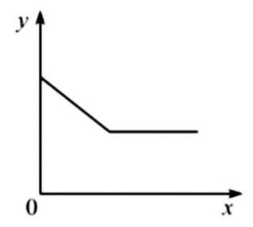

**46**．由 CH4、CO、H2 中的一种或几种组成的气体，完全燃烧后，生成的 CO2 和 H2O 的物质的量

之比是1: 2 ，对于该气体的组成，判断错．误．的是

A．不一定含有 CH4 B．若含有 CO，一定还含有 H2

C．不可能是纯净物 D．该气体的组成有 3 种情况

七、填充题（共 19 分）

**47**．生活中蕴含着许多化学知识。请按照要求完成填空：

①氦气可以作保护气，氦气的化学式是 （1） 。

②空气中引起“温室效应”的气体是 （2） 。

③某盐进行焰色反应，火焰呈黄色，该盐中一定含有 （3） 。

④需长期保存的文件一般要求用碳素墨水填写，原因是 （4） 。

⑤水常用于灭火，其灭火原理是 （5） 。

⑥油炸食物不宜多吃，因长时间煎炸会产生有毒物质丙烯醛（化学式 C3H4O）。丙烯醛由

（6） 种元素组成；其中碳、氢元素的质量比为 （7） ；0.2mol 丙烯 醛分子中约含有 （8） 个碳原子。

**48**．图 1 为 KNO**3** 的溶解度曲线，a、b 在溶解度曲线上。图 2 为向 50g 水中溶解一定量 KNO3

固体的操作图示。

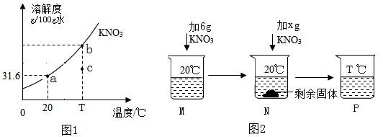

31.6

0

溶解度

g/100g 水

a

20

KNO3

b c

T 温度/℃

①KNO**3** 的溶解度随温度的升高而 （9） （填“增大”或“减小”）。

②a 点表示的意义是 20℃时，在 （10） 中最多溶解硝酸钾 31.6 克；

a 点对应的溶液的溶质质量分数是 （11） （只列计算式）。

③欲使 KNO**3** 溶液的状态从 b 点转化为 c 点，可采取的措施是 （12） 。

④关于图 2 中烧杯内的物质，说法正确的有 （13） （填编号）。

A．M 和 N 的溶液中，溶质质量相等

B．当 *x* = 9.8 g 时，N 中恰好没有固体剩余

C．M、N、P 中，M、P 的溶液一定是不饱和溶液

D．M 的溶液中溶质质量分数一定比 P 的溶液中溶质质量分数小

**49**．氯化钠俗称食盐，是维护人体生命的重要物质。

①从海水中提取氯化钠，并以氯化钠和水为原料在通电条件下制取氢氧化钠、氢气和氯气(Cl2)。 (I)从海水中获取粗盐，宜选用 （14） （填“蒸发结晶”或“降温结晶”）。 (II)氯化钠饱和溶液通电后反应的化学方程式是 （15） 。 (III)粗盐初步提纯时过滤操作中需要将圆形滤纸折叠处理，下图中不该出现的情形是

（16） （填编号）。

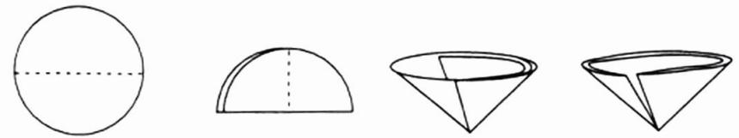

A B C D

②实验室一瓶氯化钠中混有硫酸钠。提纯流程如下：

NaCl

Na2SO4

溶解 溶 液

加入过量 BaCl2 溶液

悬 加入过量 Na2CO3 溶液 过滤 浊

液

滤 加热蒸发 液

纯净的

NaCl 固体

(I)加入 BaCl2 溶液时发生反应的化学方程式是 （17） 。

(II)加入过量 Na2CO3 溶液的目的是 （18） 。 (III)此设计方案是否严密，说明理由 （19） 。

八、简答题（共 21 分）

**50**．根据下列装置图，回答问题：

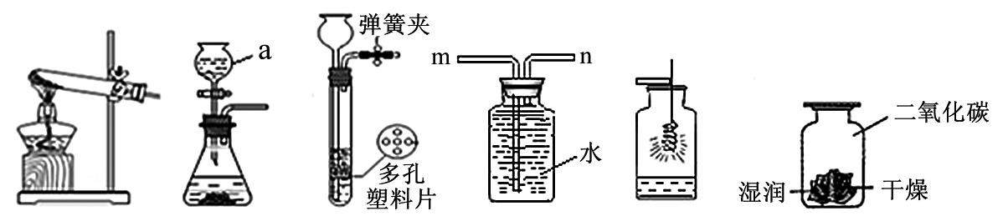

A B C D E F

①仪器 a 的名称是 （1） 。

②用氯酸钾和二氧化锰制取氧气。

(I)反应的化学方程式是 （2） 。 (II)用装置 D 收集氧气，则气体应从 （3） 进（填“m”或“n”）。

(III)用装置 E 做“细铁丝在氧气中燃烧”的实验，未看到“剧烈燃烧，火星四射”现象， 可能的原因是 （4） （答出一条即可）。若实验成功，细铁 丝在氧气中燃烧的化学方程式是 （5） 。

③用大理石与稀盐酸制取二氧化碳。

(I)发生装置可选用 （6） （在 A、B、C 中选）。 (II)一般不选用碳酸钠粉末替代大理石，原因是 （7） 。 (III)如图 F 所示，探究二氧化碳与水反应时，将紫色石蕊试液浸泡过的小花，一半烘干

放入盛有 CO2 的集气瓶中，观察到的现象是 （8） 。其中干 燥的纸花要探究的问题是 （9） 。

④欲测定③中稀盐酸的溶质质量分数。取 10g 溶质质量

分数为 20%的氢氧化钠溶液，逐滴加入该盐酸，溶液 pH

的 pH 变化如右图所示。求：

(I)P 点时，消耗氢氧化钠溶液中溶质的物质的量 7

为 （10） mol。 (II)该稀盐酸的溶质质量分数。 （11）

（根据化学方程式列式计算）

P

25 盐酸的质量/g

**51**．实验与探究是化学学习的重要方法。

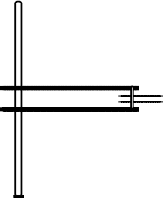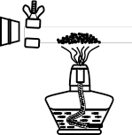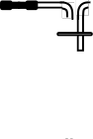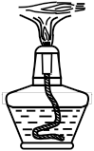

镁粉 铁粉

一氧化碳

氧化铜样品

FeSO4 溶液



a

CuSO4 溶液

b



A 足量 氢氧 化钠

溶液

B C

图 3 图 4

①甲同学探究镁、铁、铜三种金属的活动性顺序，设计了上图 3 所示实验方案。 (I)根据实验 a、b 观察到的现象，得出金属活动性顺序是 （12） 。

(II)将 a、b 试管中反应后的物质倒入同一大烧杯中，一段时间后过滤，向滤渣中加 入稀硫酸，有气泡产生，则滤渣的成分可能是 （13） 。

②现有含杂质的氧化铜样品（杂质不参加反应），为测定该样品中氧化铜的质量分数，乙同 学取样品 Wg，并用上图 4 装置进行实验。

(I)装置 A 中反应的化学方程式为 （14） 。

(II)为达到实验目的，还需要测量的数据是 （15） 。

③丙同学用三支试管分别取适量的稀盐酸、澄清石灰水、碳酸钠溶液进行实验探究。 (I)步骤 1：向三支试管分别滴加无色酚酞试液后，Na2CO3 溶液中显红色，说明 Na2CO3

溶液显 （16） 性。

(II)步骤 2：丙同学把三支试管中的溶液同时倒入一只烧杯中，发现有气泡产生，最 终有白色沉淀生成且溶液显红色；过滤，得到滤液，滤液中一定不含有

（17） （填编号）。

A．稀盐酸 B．澄清石灰水 C．碳酸钠溶液 D.氯化钾 (III)【实验猜想】 步骤 2 所得滤液中溶质可能为：

猜想一：NaCl、Na2CO3； 猜想二：NaCl、CaCl2 和 NaOH； 猜想三：NaCl、Na2CO3 和 NaOH； 猜想 …………

【实验设计】

|  |  |  |
| --- | --- | --- |
| 实验操作 | 实验现象 | 实验结论 |
| 取少量滤液于试管中， 加入过量 CaCl2 溶液 | （18） | 猜想三成立 |

【实验分析】上述实验操作结束后，试管中溶质的成分为 （19） 。